안녕하십니까.

오위민선생님에게 드립니다.

이제부터 쓰는 자료통신을 아래와 같이 해주시면 감사하겠습니다.

우리는 cloud server인 mega.nz를 통해서만 자료를 통신하니 우리의 방식에 맞추어주시면 감사하겠습니다.

과정은 아래와 같습니다.

1. Mega계정창조

먼저 mega에 계정을 하나 만드시고 아래와 같이 여기서 쓰는 mega계정과 공유를 해주시면 감사하겠습니다.

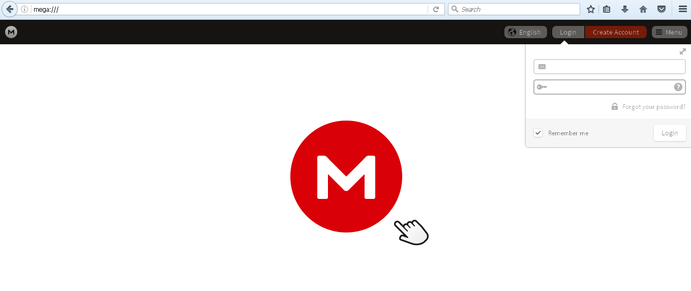

그림 1

우의 그림이 mega계정에 들어가는 창입니다. 지역마다 좀 차이날수도 있겠지만 대부분이 같을거라고 생각합니다.

1. 다음은 서로가 공유할 홀더를 만드는것입니다.

그림 2에서처럼 New Folder바튼을 click 하면 folder를 창조하게 됩니다.

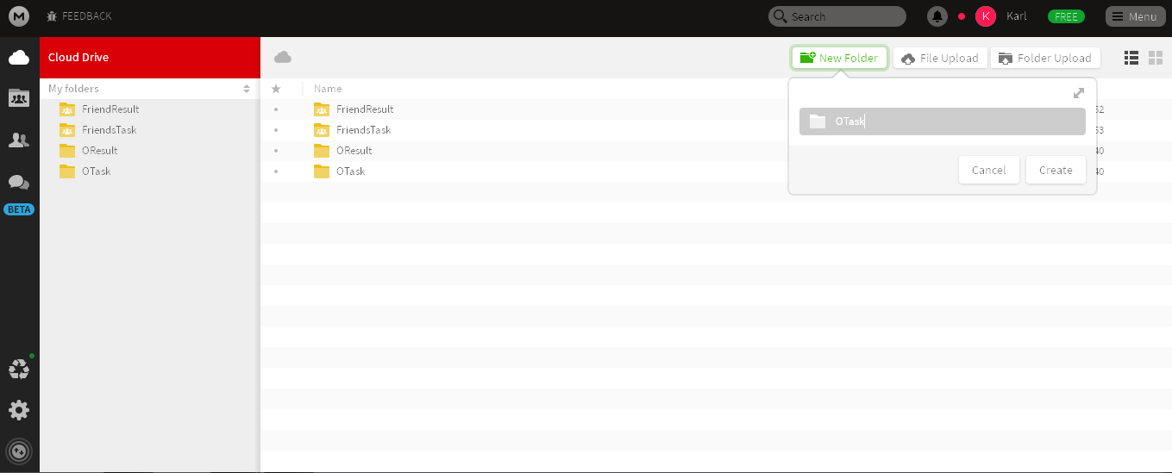

그림 2

계정에 로그인한다음에는 아래의 그림과 같이 Cloud Driver를 선택하고(그림3에서 왼쪽 풀색4각형으로 표식한 부분) 그림3에서 표식한것처럼2개의 folder를 만들어주십시오folder이름을 각각 MinInput, MinOutput라고 달아주십시오. 여기서MinInput folder는 선생이 나에게 자료를 보내는 홀더이고MinOutput 홀더는 여기서 선생에게 자료를 보내는 홀더입니다. (그림에서는 홀더이름이 다른데 그 이름은 내가 테스트겸 만든것이니 홀더이름을 꼭 MinInput, MinOutput로 달아주십시오.).

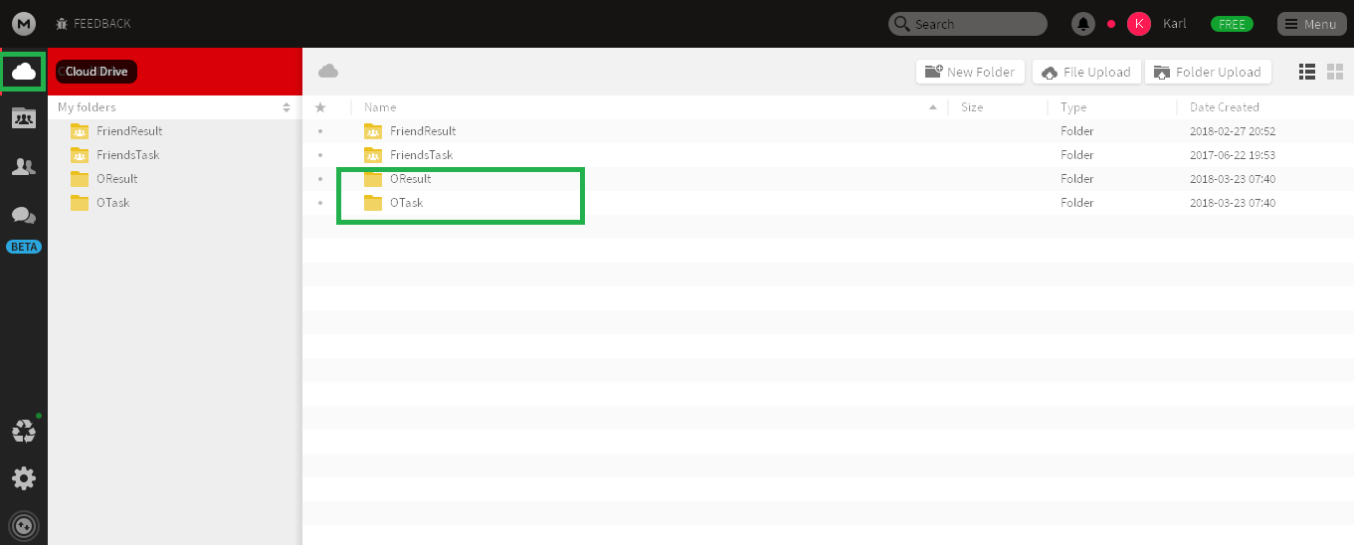

그림 3

그리고 이제는 이 folder들을 내가 쓰는 mega계정과 sharing을 해야 서로가 올리는 자료를 공유할수 있습니다.

1. Folder Sharing단계

그림 3에서처럼 홀더를 정확히 창조하시였으면 다음은 아래의 그림 4과 같이 이미 만든 folder들을 다른 mega계정과 sharing을 진행합니다.

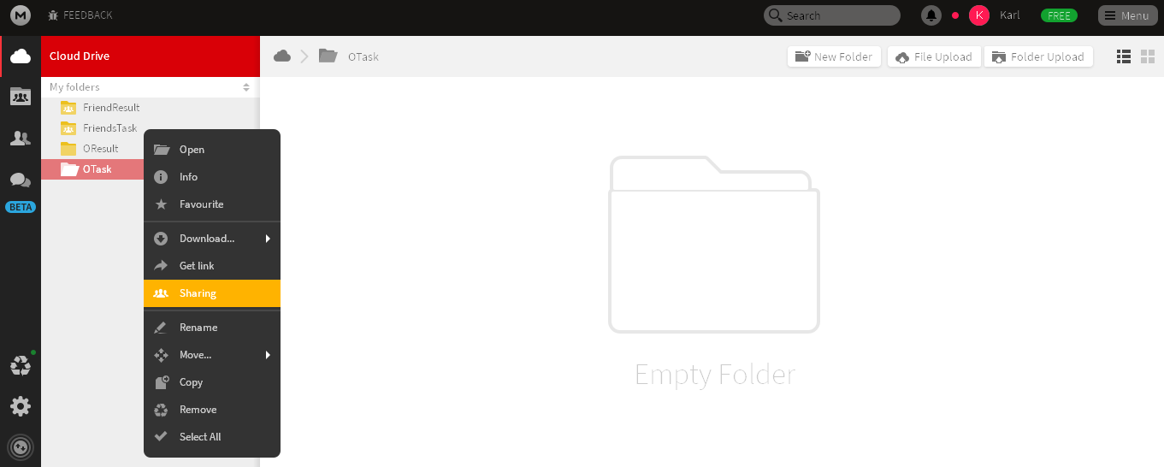

그림 4

그림 4에서와 같이 sharing하려는 홀더를 선택하고 오른쪽 마우스를 click하면 그림과 같은 menu가 현시되게 됩니다. 여기서 sharing(노란색으로 표시된 부분)을 click하면 아래의 그림 5과 같은 대면부가 현시되게 됩니다.

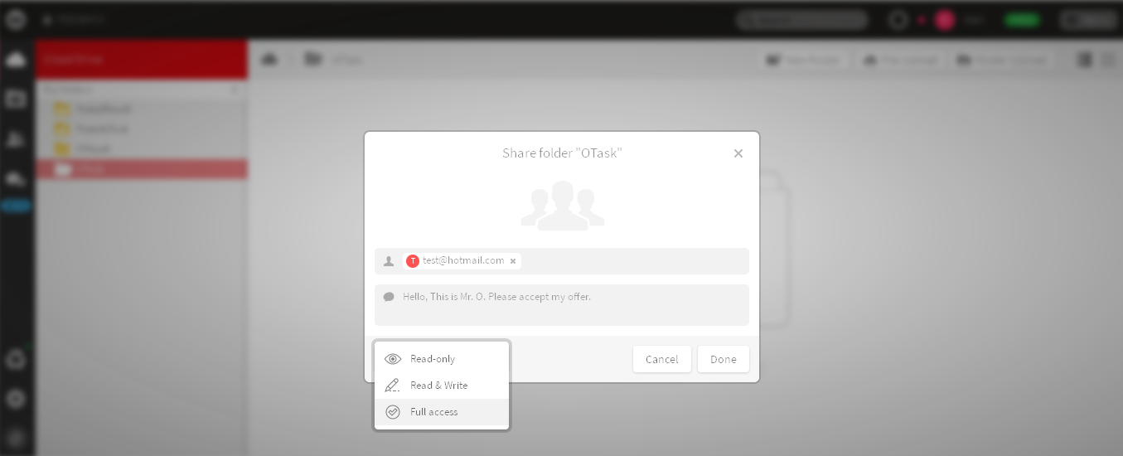

그림 5

여기서 email주소칸에는 자기가 공유하려는 대상의 email주소를 넣습니다. 선생이 하는경우에는 내 주소를 넣어야 합니다. 내주소는 [karl_scorpion@hotmail.com](mailto:karl_scorpion@hotmail.com) 입니다. 그러니 그림5에서의 [test@hotmail.com](mailto:test@hotmail.com)대신에 내주소 [karl_scorpion@hotmail.com](mailto:karl_scorpion@hotmail.com)을 넣어야 합니다. 그리고 그 밑에 있는 칸은 그냥 message box이니까 아무런 말이나 자기를 소개할수 있는 말과 선생님의 안부를 쓰면 되고 그 다음에는 sharing방식을 선택하는 항목이 있습니다.

sharing방식은 read-only, read$ write, full access-3가지 방식이 있는데 꼭 3번째인 full access방식을 선택하고 sharing을 해야 합니다. 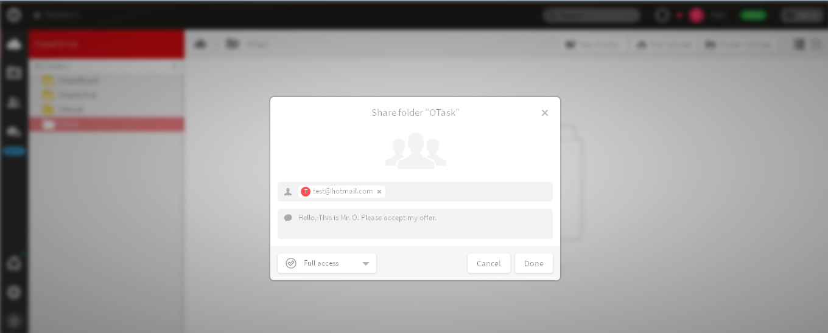

그림 6

그림 6과 같이 된 상태에서 Done을 click 하시면 계정이 나의 계정과 sharing됩니다.

1. 자료를 올리는 단계

Sharing이 끝나면 다음은 자료를 올리는 단계입니다. 선생이 여기로 자료를 보내실때에는 꼭 이 MinInput홀더에만 올려주십시오. 여기서는 선생에게 보내는 자료는 꼭 MinOutput folder에만 올리겠습니다. 그러면 선생은 여기서 오는 자료는 꼭 MinOutput folder에서만 받게됩니다. 참고적으로 MinInput folder에서 자료를 받은 다음에는 곡 지워주십시오. 그러면 여기서는 선생이 자료를 정확히 받아갔다는것으로 확인하겠습니다.

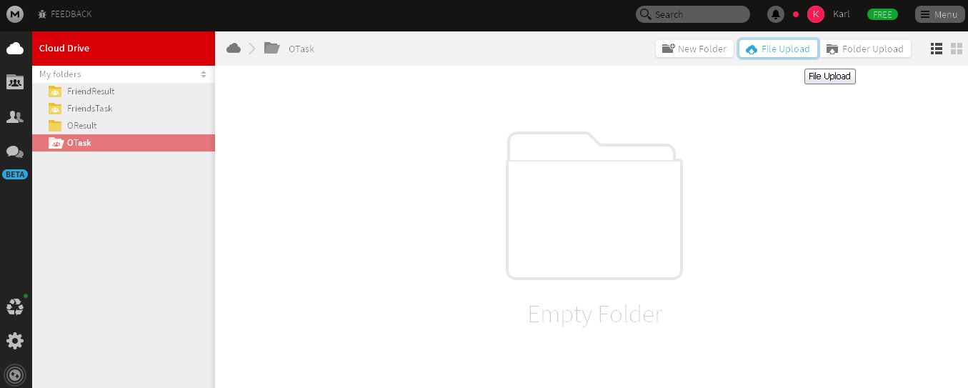

그림 7

그리고 자료는 그림 7에서처럼 File Upload버튼을 클릭하여 올릴수도 있고 그림 8에서처럼 홀더를 선택하고 오른쪽마우스를 클릭하여 올릴수도 있습니다. 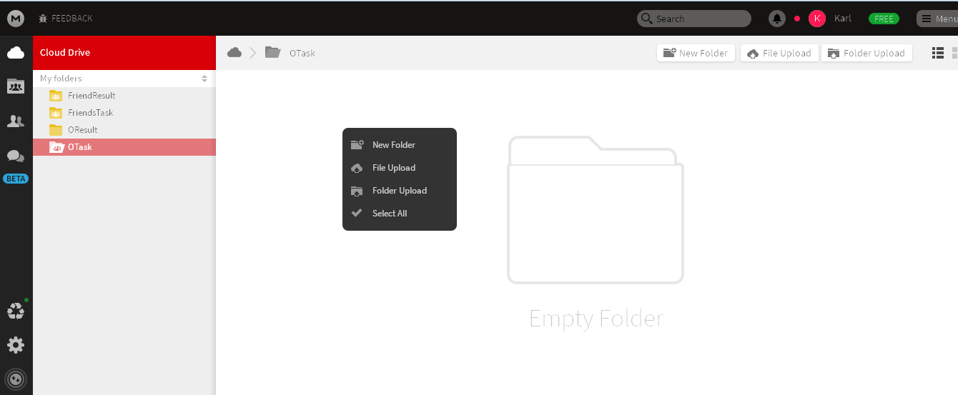

1. 자료관리방법

자료는 철저히 받는 사람이 지워버리는것으로 통일합시다. 자료를 지운다고 하면서 MinOutput홀더를 지워버리면 매번 folder를 창조하고 sharing을 해야하기때문에 꼭 MInInput, MinOutput홀더들은 그냥 놔두고 그 안의 자료내용들만 지워버리도록 합시다.

그리고 자료는 모두 rar혹은 zip로 묶고 암호를 걸어서 주고받는것으로 통일합시다.

암호는 min12345로 통일하였으면 합니다.

홀더까지 창조하고 공유까지 다 하시면 시험적으로 간단한 한개화일(선생님의 이름과 인사말정도를 적은 화일)을 test.rar화일로 묶어서 먼저 시험적으로 올려주십시오.

소식을 기다리겠습니다.

경의